al momento de pagar en cuotas modificarlos stilos de la abla

la imagen pre determinada al agregar un motorizado

predefinir el tamño de la imagen al listar motorizado

el monto no muestra al momento de actualizar un motorizado

al momento de actualizar no se activa el boton de agregar

capacidad no tuene validacion

al momentoto de actualizar no me muestra el monto en pgos por cuotas

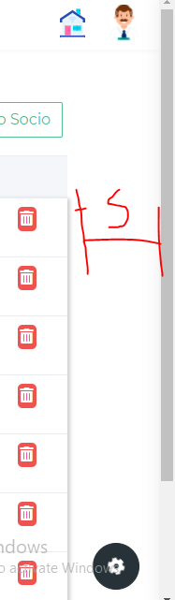

En la lista de pagos/Deudas los subtitulos no están bien definidos

* La momento de listar sus pagos por pagar mostrar la información de los motorizados
* El asignar el descuento no funciona
* Si es un pago por afiliación no deveria aber descuento

En la lista de pagos/ **Deudas por Dias**

* No se esta actualizando la vista